Awesome places:

Creando la aplicación:

Ionic start awesome-places

Añadir repositorio de git

Ionic g page …

Se utilizaran 4 paginas

El home donde se desplegaran todos los lugares guardados,

Place: La pagina de cada lugar con sus detalles,

Add-place,

Set-location

Añadirlas al app module en **declarations** y **entryComponents**

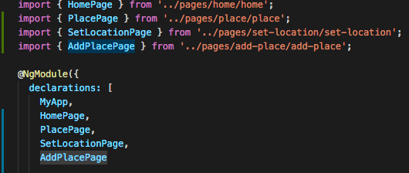

**MODELOS:**

**Se utilizaran 2 modulos para describir la data**

**Location**

**Place (individual)**

**Se crea una carpeta models en src y se crea el location.ts**

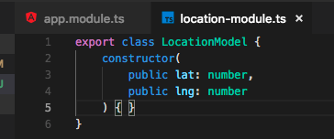

y luego el PlaceModel:

que tendra un location, title, description y imagen, la imagen sera un path osea un string que se almacenara en el dispositivo.

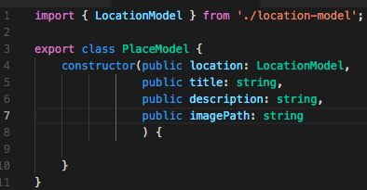

Añadiendo la navegación para el add-place

Desde el home page añadiéndole ion-buttons en el header:



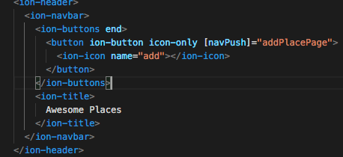

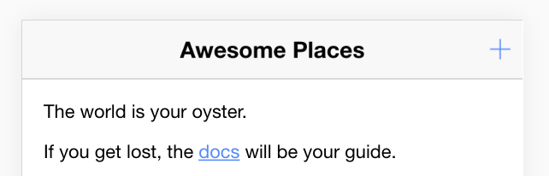

Luego se le añade contenido al add place, con un formulario donde tendrá los inputs

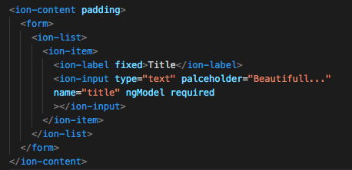

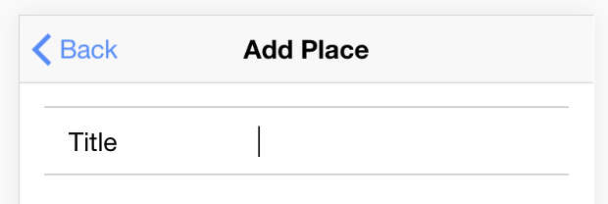

La siguiente parte del formulario estará fuera del list,

Añadiendo los botones para elegir la localización, importante ponerle el tipo al botón ya que al estar dentro de un formulario este haría submit de no ponerle el tipo.

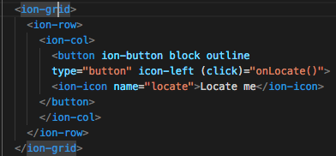

Se añade otro botón con la misma estructura y quedaría:   
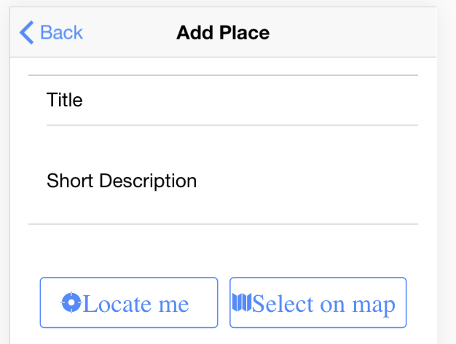

Ahora se deberá desplegar un snipet de google maps para ver el lugar seleccionado en el mapa dentro de otro row

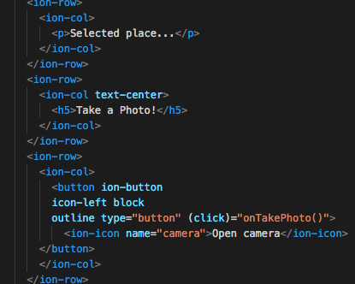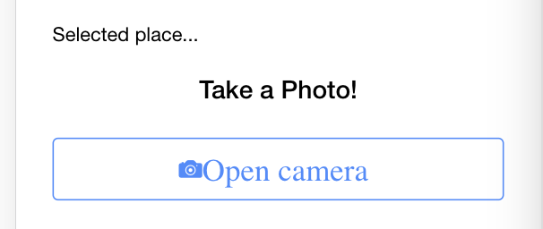

Ahora se va a mostrar un preview de la foto tomada y el botón para hacer submit

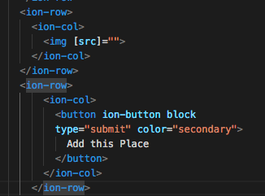

Para tener referencia del formulario se le asigna una referencia con # y la función que se ejecutara al presionar el submit, pasándole de parámetro los valores del formulario.  


Con esta referencia podemos hacer que el botón de submit este disponible o no, según la validez del formulario:

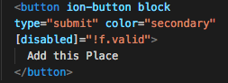

Añadiendo las funciones al ts



**Utilizando google maps**

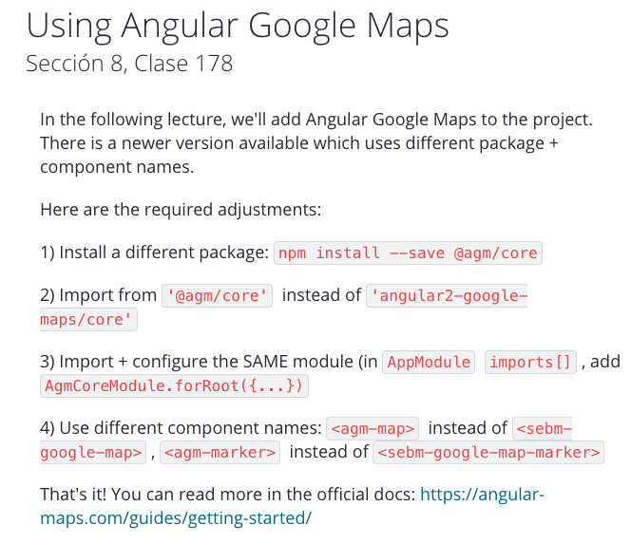

Instalando google maps en el proyecto:

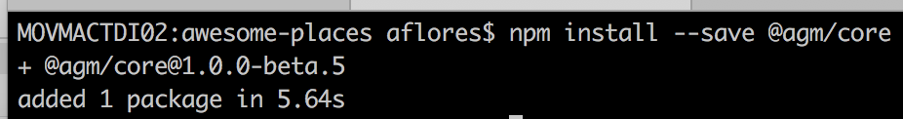

Ahora ya se puede incluir en la aplicación, desde el set-location html:

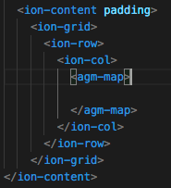

se utiliza el nuevo tag que se instalo con el maps y para visualizarlo hay que modificar el scss.

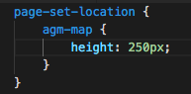

ahora para visualizar este cambio se implementa la función de onOpenMap ubicada en el add-place, que abrirá el set-location como un modal.

Para esto implementamos el modalController.

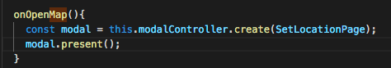

Haciendo esto aparece un error del template ya que no reconoce el tag “agm-map”

Desde el app module hay que configurarlo, se importa y declara en los imports:

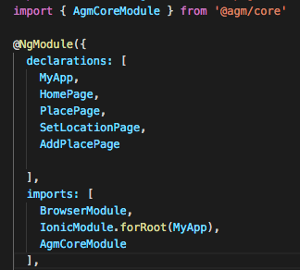

donde en el import hay que configurarlo para que reciba un apikey de maps



desde la pagina de angular maps en getting started hay un link donde se consigue:

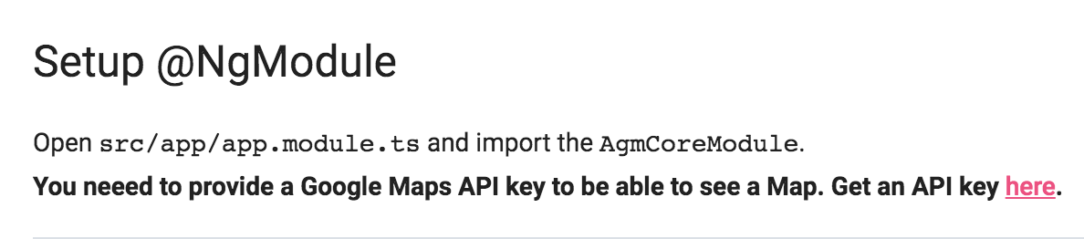

No es “gratuita”, pegarla en como atributo del objeto



DATO:

-Lanza un error al tener la ultima versión beta5, es necesario hacer un downgrade al 1.0.0-beta.3

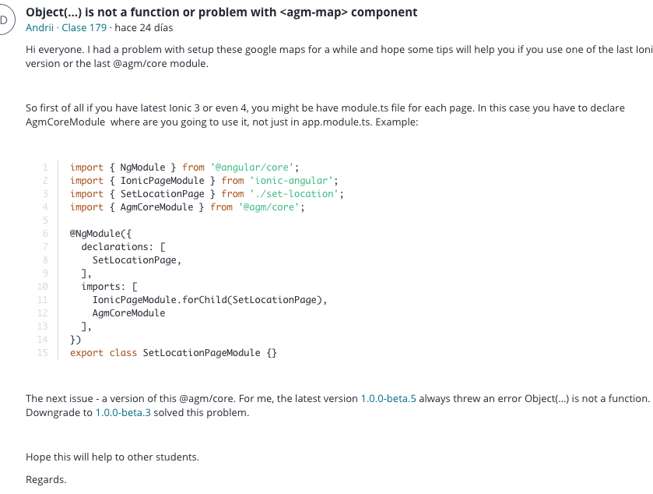

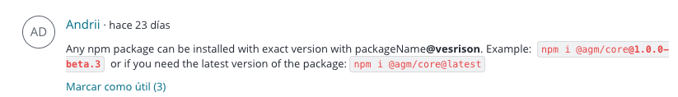

Hay que desinstalar la ultima versión instalada, y luego removerla de los paquetes

npm uninstall –save @agm/core

e instalar la version especifica:

npm i @agm/core@1.0.0-beta.3 –save

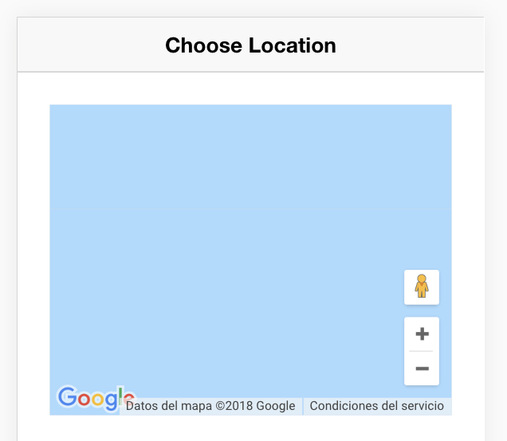

Configurando el mapa:

Para esto en el set-location.ts declaramos una variable location del tipo LocationModel.



Pero esta variable también la querremos en el componente de add-places asi que también se declara en ese componente y se le asigna un valor inicial.

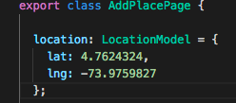

Para luego llamar al set-location, pasándole como parámetro esta dirección.

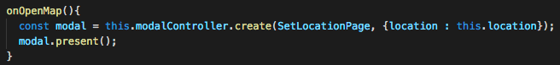

Para nuevamente en el set-location.ts obtener esta información cuando abra con el navParams desde el constructor:



Ahora desde el html podemos asignarle valores con propiedades del mismo tag:

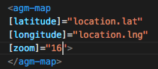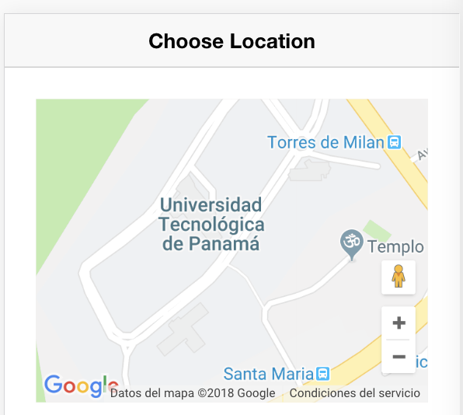

Seleccionando un lugar en el mapa:

Se activa un listener en el mapa con una función propia del api, mapClick



El mapClick recibe y manda un evento donde se puede detectar en que lugar (las coordenadas) fue clickeado y se envía como parámetro a la función a utilizar.

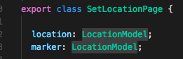



Ahora en el html podemos poner el marcador en las coordenadas obtenidas por el marker y solo mostrarlo si marker tiene valor, osea si ha hecho click en el mapa.

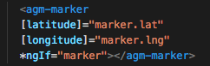

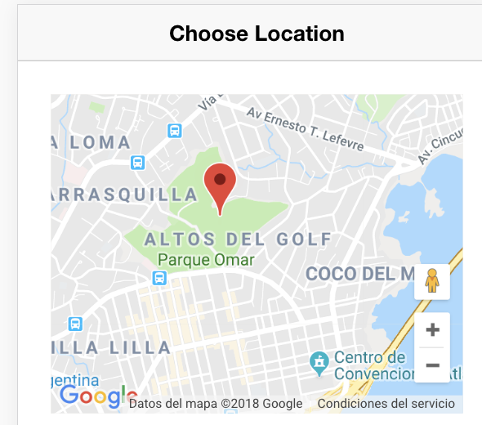

Ahora el siguiente paso es añadir un botón para, resetear o guardar la posición del marcador como nueva dirección inicial.

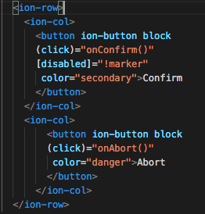

Se crea la función para confirmar la nueva dirección en el marcador y se pasa esta coordenada como parámetro en el dismiss



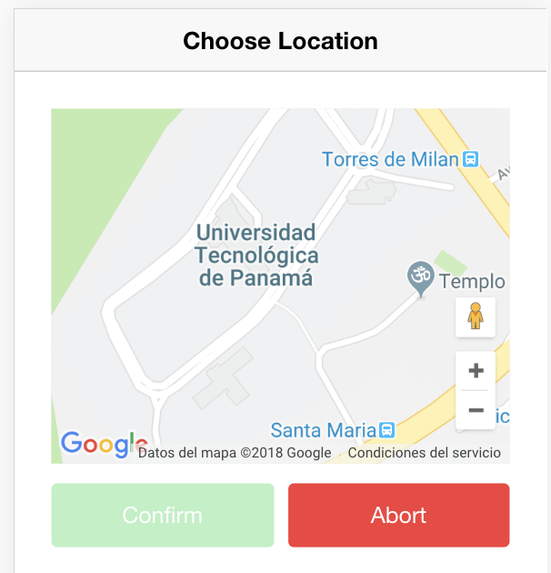

Luego en el add place se recibe este parámetro y se asigna como dirección a guardar del nuevo lugar, Al ser un modal en la pantalla anterior cuando se presento, se puede acceder al valor que devuelve al cerrarlo con la función del modal al dismiss.

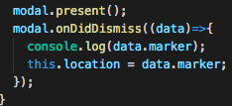

Para mostrar el preview del location en el add-place y mostrarlo únicamente cuando se ha cambiado el lugar:

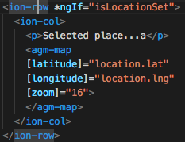 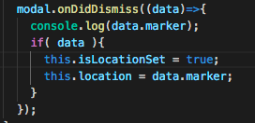

ahora el botón de submit también se va a validar según si esta introducida la dirección:

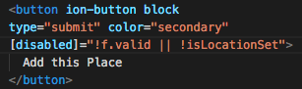

Psandole el valor si esta el location set para mostrar el marcador en el mapa para elegir:

Ad-place



set-location



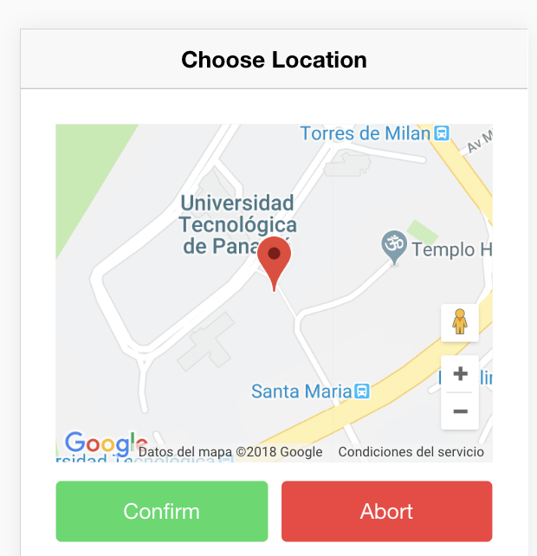

Funciones nativas, ionic 2 e ionic 3

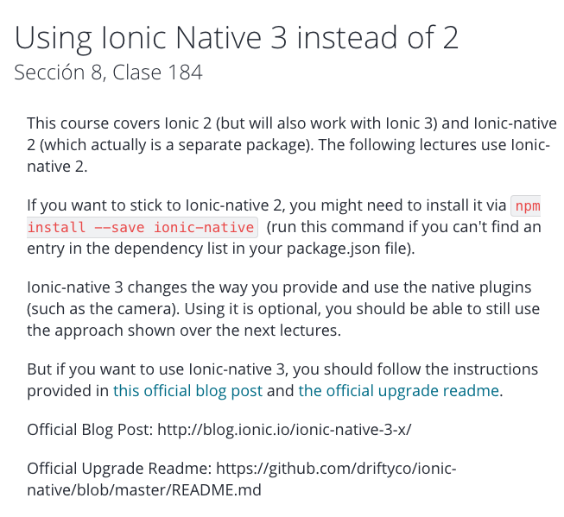

<http://blog.ionic.io/ionic-native-3-x/>

<https://github.com/ionic-team/ionic-native/blob/master/README.md>

Geolocation

ionic cordova plugin add cordova-plugin-geolocation

npm install --save @ionic-native/geolocation

Importarlo en el app.module:

En los providers



luego implementar la function de onLocate del add-place

importar en el constructor el geolocation desde



y acceder a sus propiedades getCurrentPosition, la que devuelve una promesa a la que se accede y se asignan los valores necesarios para la siguiente pantalla

o cargamos los errores.  
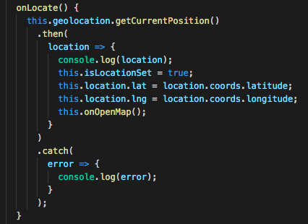

Mientras realiza esta acción demora mientras consulta, por eso es un buen lugar para poner un loading y toast.

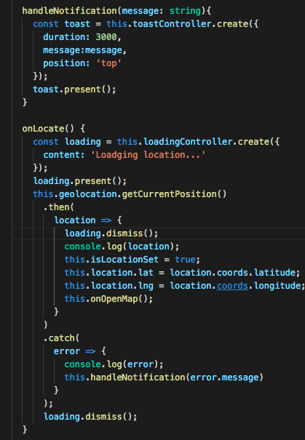

Observacion el gps del celular debe estar en alta calidad.